Diabetischer Fuss-Screen
Name Klient:
Füllen sie die folgenden Felder mit JA oder NEIN um die Befunde Rechts oder Links anzuzeigen.
Links / Ja Rechts / Ja
- Haben sie eine Fussdeformation? ---------- ----------
- Gibt es eine Zehendeformierung? ---------- ----------
- Sind die Nägel dick oder eingewachsen? ---------- ----------
- Gibt es Schwielen? ---------- ----------

Wie ist die Empfindung?
Das Nylon Filament sollte im Bereich Grosszehenballen an 3 versch. Orten zum Einsatz kommen. Beugt sich das Filament sind dies ca. 10g Druck
Spührt das Nylon-Filament Spührt das Nylon-Filament nicht.

Zeichne ein: Hautzustand:
- Hornhaut - Rötung
- Clavus - Schwellung
- Wunde - Wärme
- Sonstiges - Trockenheit
- Evt. Foto - Aufweichend, Feucht, Zehenzwischenräum

Ansicht von unten Fusssohle Ansicht von oben, Nägel
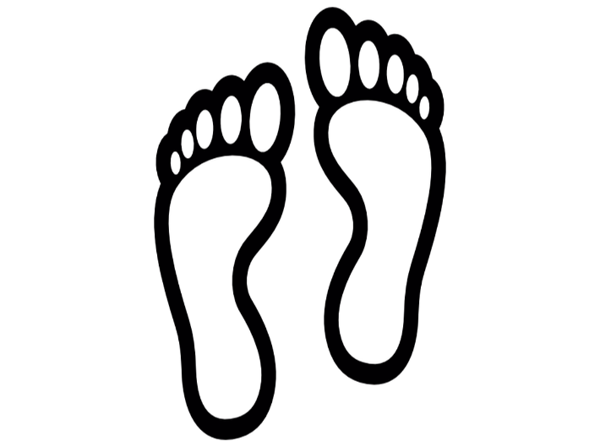
Rechts Links Rechts Links
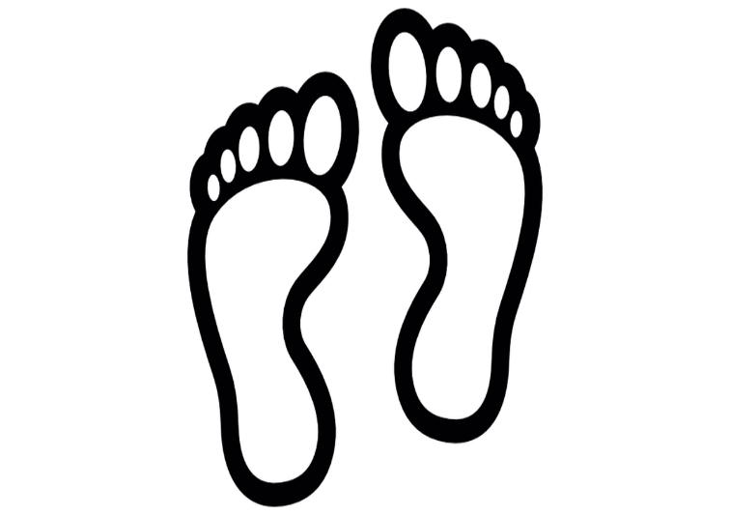
Register 4, Seite 28

